- mysql的优化
- 数据库(表)设计合理
我们的表设计要符合3NF 3范式(规范的模式) , 有时我们需要适当的逆范式
- sql语句的优化(索引，常用小技巧.)
- 数据的配置(缓存设大)
- 适当硬件配置和操作系统 (读写分离.)

  - 数据的3NF

1NF :就是具有原子性，不可分割.(只要使用的是关系性数据库，就自动符合)
2NF: 在满足1NF 的基础上，我们考虑是否满足2NF: 只要表的记录满足唯一性,也是说,你的同一张表，不可能出现完全相同的记录, 一般说我们在 表中设计一个主键即可.
3NF: 在满足2NF 的基础上，我们考虑是否满足3NF：即我们的字段信息可以通过关联的关系，派生即可.(通常我们通过外键来处理)

逆范式: 为什么需呀逆范式:
(相册的功能对应数据库的设计)
适当的逆范式.
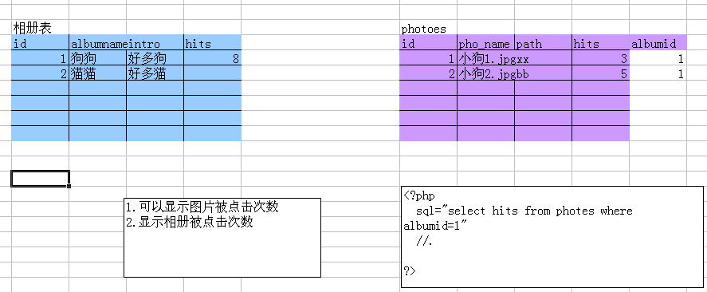

不适当的逆范式
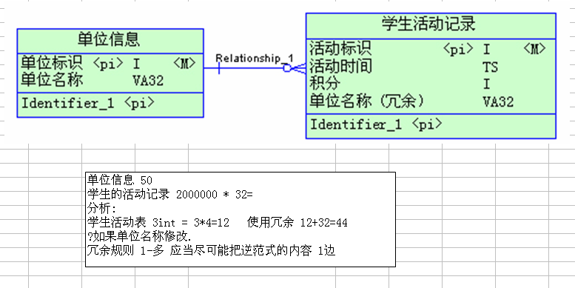

- sql语句的优化
面试题 ：sql语句有几类
ddl (数据定义语言) [create alter drop]
dml(数据操作语言)[insert delete upate ]
select
dtl(数据事务语句) [commit rollback savepoint]
dcl(数据控制语句) [grant revoke]

- show status命令
该命令可以显示你的mysql数据库的当前状态.我们主要关心的是 “com”开头的指令
show status like ‘Com%’ <=> show session status like ‘Com%’ //显示当前控制台的情况
show global status like ‘Com%’ ; //显示数据库从启动到 查询的次数

显示连接数据库次数
show status like 'Connections';

这里我们优化的重点是在 慢查询. (在默认情况下是10 ) mysql5.5.19

显示查看慢查询的情况
show variables like ‘long_query_time’

为了教学，我们搞一个海量表(mysql存储过程)

目的，就是看看怎样处理，在海量表中，查询的速度很快!

select * from emp where empno=123456;

需求：如何在一个项目中，找到慢查询的select , mysql数据库支持把慢查询语句，记录到日志中，程序员分析. (但是注意，默认情况下不启动.)
步骤:
- 要这样启动mysql

进入到 mysql安装目录

2. 启动 xx>bin\mysqld.exe –slow-query-log 这点注意

测试 ,比如我们把
select * from emp where empno=34678 ；
用了1.5秒，我现在优化.

快速体验: 在emp表的 empno建立索引.
alter table emp add primary key(empno);
//删除主键索引
alter table emp drop primary key

然后，再查速度变快.

- 索引的原理

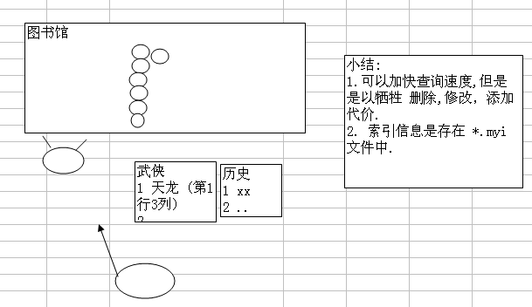

介绍一款非常重要工具 explain, 这个分析工具可以对 sql语句进行分析,可以预测你的sql执行的效率.
他的基本用法是:
explain sql语句\G
//根据返回的信息，我们可知,该sql语句是否使用索引，从多少记录中取出,可以看到排序的方式.
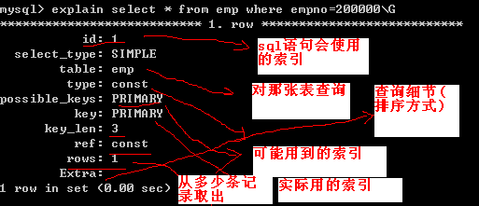

- 在什么列上添加索引比较合适

- 在经常查询的列上加索引.
- 列的数据，内容就只有少数几个值,不太适合加索引.
- 内容频繁变化，不合适加索引

- 索引的种类
- 主键索引 (把某列设为主键，则就是主键索引)
- 唯一索引(unique) （即该列具有唯一性，同时又是索引）
- index （普通索引）
- 全文索引(FULLTEXT)
select * from article where content like ‘%李连杰%’;
hello, i am a boy
- 你好，我是一个男孩 =>中文 sphinx

- 复合索引(多列和在一起)
create index myind on 表名 (列1,列2);

- 如何创建索引

如果创建unique / 普通/fulltext 索引
1. create [unique|FULLTEXT] index 索引名 on 表名 (列名...)
2. alter table 表名 add index 索引名 (列名...)
//如果要添加主键索引
alter table 表名 add primary key (列...)

删除索引
  - drop index 索引名 on 表名
  - alter table 表名 drop index index_name;
  - alter table 表名 drop primary key

显示索引
show index(es) from 表名
show keys from 表名
desc 表名

如何查询某表的索引
show indexes from 表名

- 使用索引的注意事项
查询要使用索引最重要的条件是查询条件中需要使用索引。
下列几种情况下有可能使用到索引：
1，对于创建的多列索引，只要查询条件使用了最左边的列，索引一般就会被使用。
2，对于使用like的查询，查询如果是 ‘%aaa’ 不会使用到索引
‘aaa%’ 会使用到索引。
下列的表将不使用索引：
1，如果条件中有or，即使其中有条件带索引也不会使用。
2，对于多列索引，不是使用的第一部分，则不会使用索引。
3，like查询是以%开头
4，如果列类型是字符串，那一定要在条件中将数据使用引号引用起来。否则不使用索引。
5，如果mysql估计使用全表扫描要比使用索引快，则不使用索引。

- 如何检测你的索引是否有效

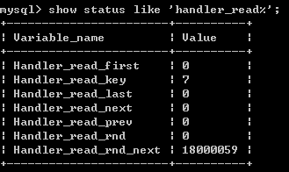

结论: Handler_read_key 越大越少
Handler_read_rnd_next 越小越好

fdisk
find

- MyISAM 和 Innodb区别是什么
- MyISAM 不支持外键, Innodb支持
- MyISAM 不支持事务,不支持外键.
- 对数据信息的存储处理方式不同.（如果存储引擎是MyISAM的，则创建一张表，对于三个文件..,如果是Innodb则只有一张文件 *.frm,数据存放到ibdata1）

对于 MyISAM 数据库，需要定时清理
optimize table 表名

- 常见的sql优化手法
- 使用order by null 禁用排序
比如 select * from dept group by ename order by null

- 在精度要求高的应用中，建议使用定点数(decimal)来存储数值，以保证结果的准确性

1000000.32 万
create table sal(t1 float(10,2));
create table sal2(t1 decimal(10,2));

问?在php中 ,int 如果是一个有符号数，最大值. int- 4*8=32 2 31 -1

- 表的水平划分
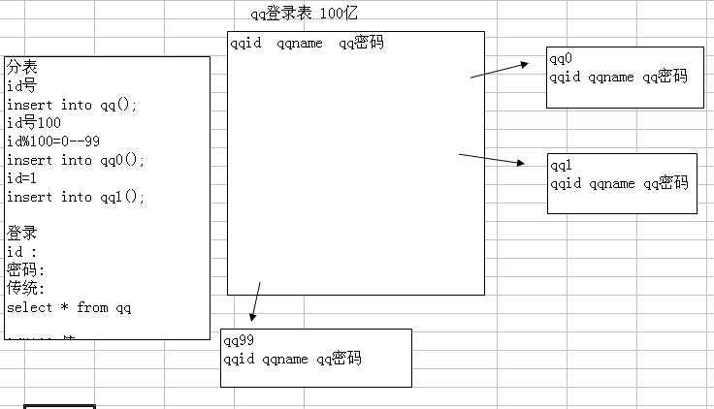

- 垂直分割表

如果你的数据库的存储引擎是MyISAM的，则当创建一个表，后三个文件. *.frm 记录表结构. *.myd 数据 *.myi 这个是索引.

mysql5.5.19的版本，他的数据库文件，默认放在 （看 my.ini文件中的配置.）

- 读写分离
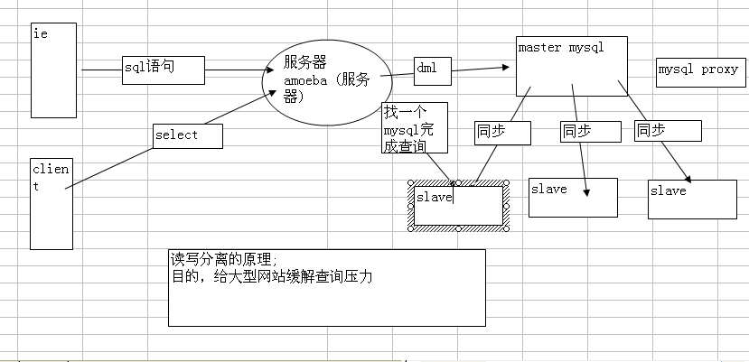

uml 课程.(uml 架构.)=>效果，做一个项目后再说.

